|  |
| --- |
| https://lh6.googleusercontent.com/QcftzNtI05T0Y6fjdSh1Rr2rt8oqZ1IvnLvbn1jLJ7CCyteVir3k-xBLv4SL1wAgWJsRhmmJSR0UW-RP63_GQenE4vVWv05BRoZTsmIcBccVTnfxwmsnNMvjg599x9SqZd8E3dkd |
| МИНОБРНАУКИ РОССИИ |
| Федеральное государственное бюджетное образовательное учреждение высшего образования«МИРЭА - Российский технологический университет»РТУ МИРЭА |

Институт информационных технологий (ИТ)

Кафедра инструментального и прикладного программного обеспечения (ИиППО)

|  |  |
| --- | --- |
| **ОТЧЕТ ПО ПРАКТИЧЕСКИМ РАБОТАМ** | |
| **по дисциплине** | |
| «Моделирование сред и разработка приложений виртуальной и дополненной реальности» | |
|  | |
| Выполнил студент группы ИМБО-02-22 | Ким К.С. |
|  |  |
| Принял старший преподаватель | Благирев М.М. |

Практические работы выполнены «__» _____ 2025 г.

(подпись студента)

«Зачтено» «__» _____ 2025 г.

(подпись студента)

Москва 2025



**ПРАКТИЧЕСКАЯ РАБОТА №5: «Генерация объектов; Работа с переменными персонажа»**

**Цель работы**

Освоение ключевых концепций работы с Unity, связанных с генерацией объектов и управлением переменными персонажа, а также изучение эффективному использованию префабов для создания и управления игровыми объектами.

Создадим 2 объекта куб, сферу на Рисунке 1.

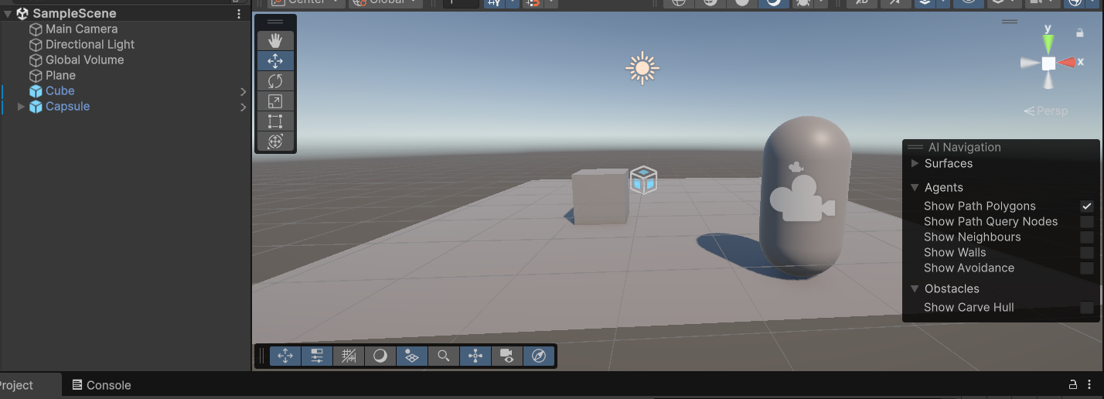

**Рисунок 1 – Игровое поле**

Созданные объекты перенесли в Assests на Рисунке 2.

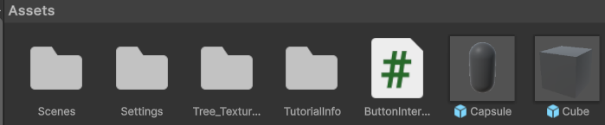

**Рисунок 2 – Настройки куба**

Запрограммировали генерацию объектов на Рисунках 3-4.

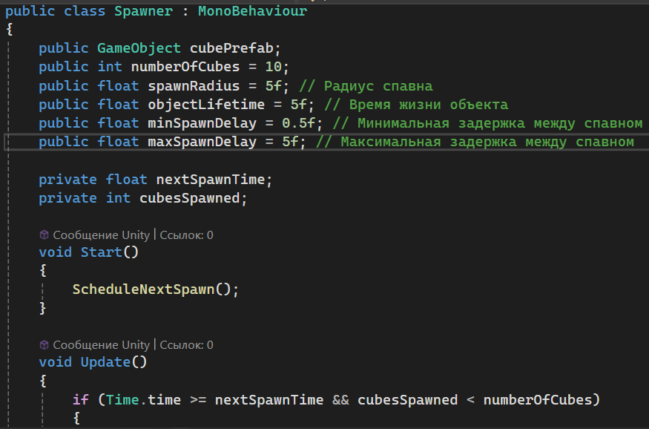

**Рисунок 4 – Скрипт переменных Spawner**

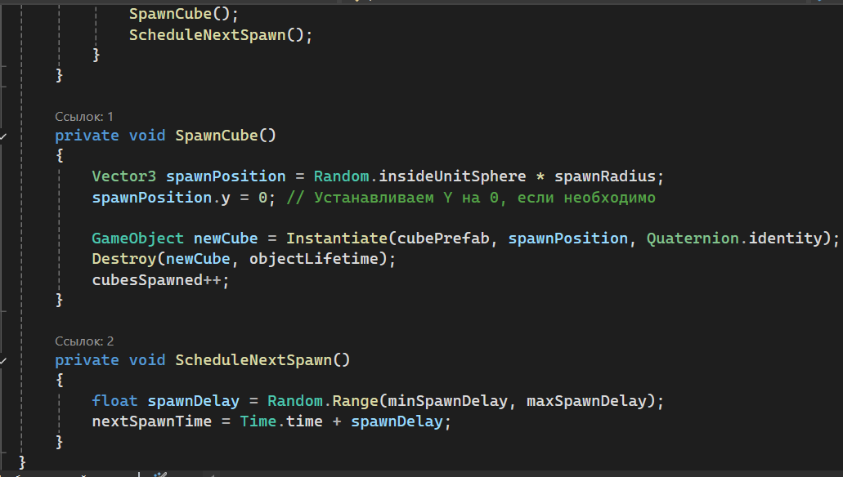

**Рисунок 5 – Скрипт функций Spawner**

Создали персонажа с переменными на Рисунке 6.

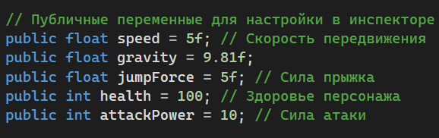

**Рисунок 6 – Скрипт переменных PlayerController**

Создали метод потери здоровья на Рисунке 7.

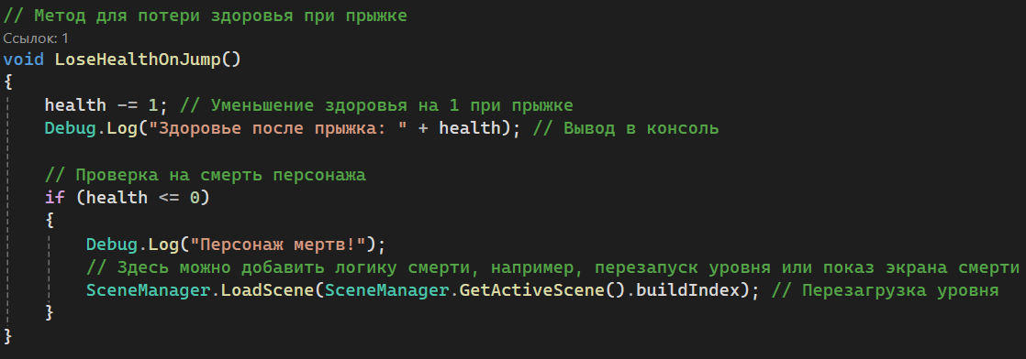

**Рисунок 7 – Скрипт для потери здоровья**

Создали функцию прыжка на Рисунке 8.

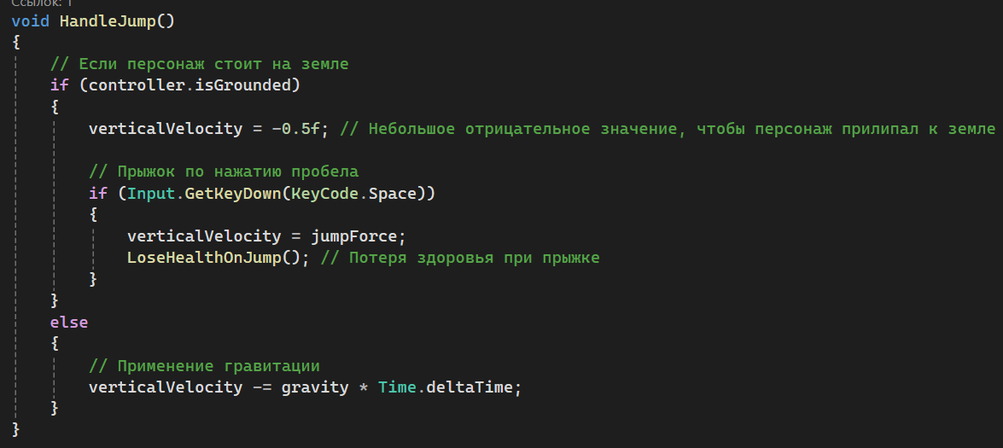

**Рисунок 8 – Скрипт функция прыжка**

**Вывод**

В ходе выполнения работы научились генерировать объекты, управлять переменными персонажами и изучили префабы в Unity.